LES PARCS

Les parcs
1. La Feyssine : Villeurbanne
- Espaces verts
2. Parc Blandan : Rue du Repos Lyon 7

- Espaces verts
- Skate park
- Carousel
- Jeux enfants
3. Parc de Parilly : Boulevard Émile Bollaert, Bron
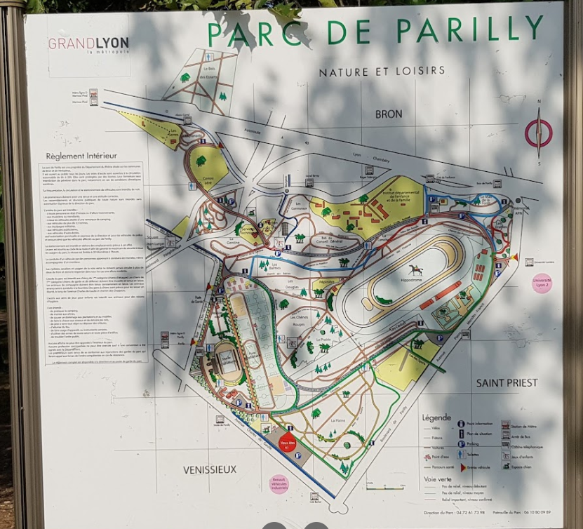
- 1 hippodrome,
- 1 stade d'athlétisme (8 couloirs),
- 10 terrains de football,
- 12 terrains de basket
- 1 terrain de volley
- 1 terrain de rugby
- 6 terrains de handball
- 1 terrain pour la pratique du soft-ball et du cricket
- 1 piste de plus de 3 500 m2 pour les rollers et patins à roulette
4. Parc de la tête d'or : Lyon 6
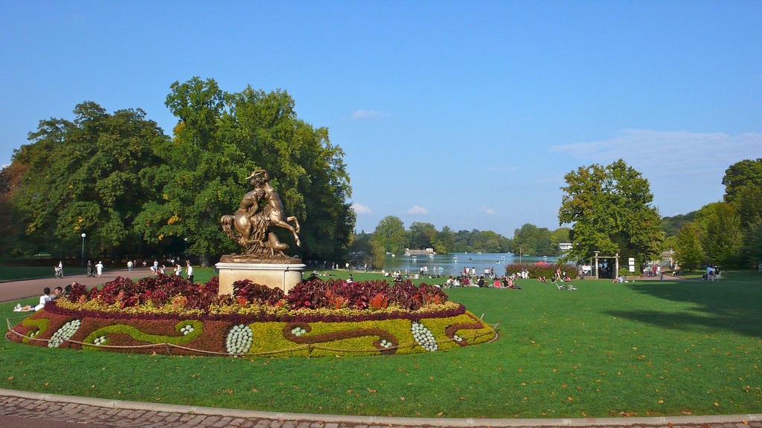
- Zoo
- Jardin botanique
- Manèges
- Théatre Guignol
- Restauration
- Vélodrome
5. Parc de gerland : Allée Pierre de Coubertin
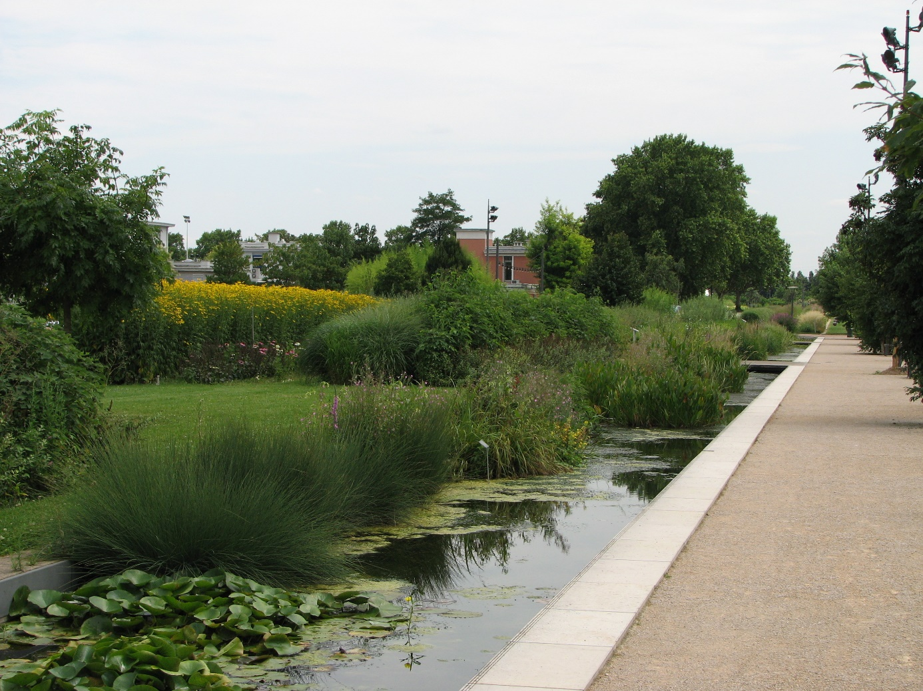
- Jeux enfants
- Skate park

